Pierre Montfraix – L’approche par compétences en SES (synthèse)
- Définir la compétence : combinaison de connaissances (savoirs), de capacités (savoir-faire) et d’attitudes (savoir-être) pour résoudre une tâche demandée.

- On parlera donc d’approche par compétences :
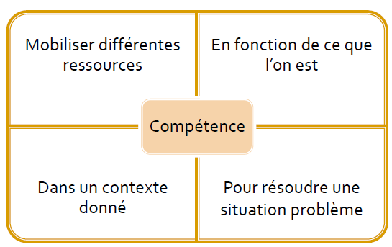 | « Mobiliser différentes ressources (connaissances – capacités – attitudes) en fonction de ce que l’on est pour résoudre une situation problème dans un contexte donné ».  Situation problème : situation d'apprentissage imaginée dans le but de créer un espace de réflexion et d'analyse autour d'une question à résoudre (un obstacle à franchir).  Ex : Ecrire un article de 1500 signes destiné à des jeunes de 15 ans et expliquant ce qu’est une onde gravitationnelle dans le cadre de la semaine de la science à l’école.
- Distinguer « tâche », capacité » et « compétence »
Notions | Définition | Exemple
Tâche | Ce que l’élève doit « faire » et ce que l’enseignant doit lui « faire faire »: | Être capable de calculer un indice n’est pas une compétence
Capacité | activité intellectuelle stabilisée et reproductible dans des champs divers de connaissance; souvent utilisée comme synonyme de savoir-faire | Être capable d’analyser un document est une activité intellectuelle transposable dans divers domaines  Cf. Document académique d’harmonisation des attentes au bac
Compétence | Possibilité pour l’élève de mobiliser diverses ressources (connaissances, capacités, attitudes) pour passer du « faire » au « comprendre » | Exposer oralement, à l’aide d’un support visuel et devant un public de non spécialistes, quelles pourraient être les conséquences d’un relèvement des tarifs douaniers des USA sur les échanges commerciaux avec l’UE

- Approche par compétences : confusion possible entre compétences et capacités (pas grave !)
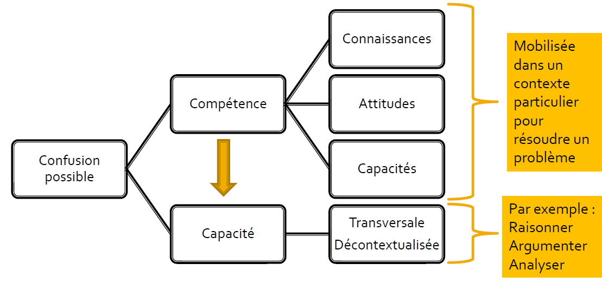
Conclusion :
- Les épreuves actuelles du baccalauréat valident des capacités et non des compétences.
- Par exemple, la pédagogie de projet met en œuvre une approche par compétences (cf. PAF SES Besançon).
- Le grand oral prévu dans le cadre de la réforme du lycée pourrait être évalué par compétences.

- Travailler par compétences
- Quelques exemples possibles :
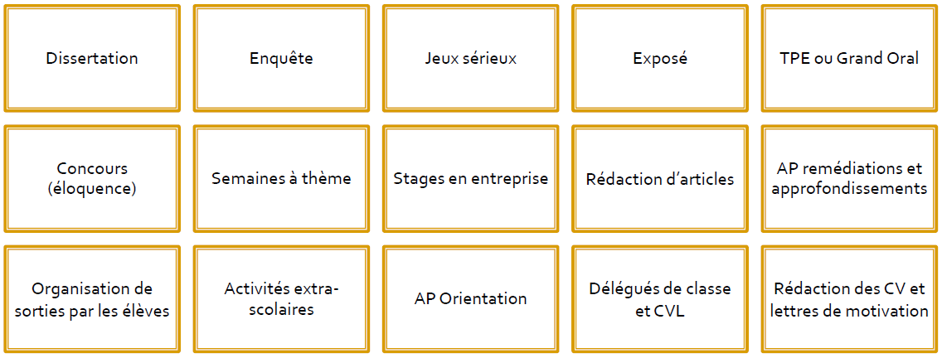

- Intérêts et limites :
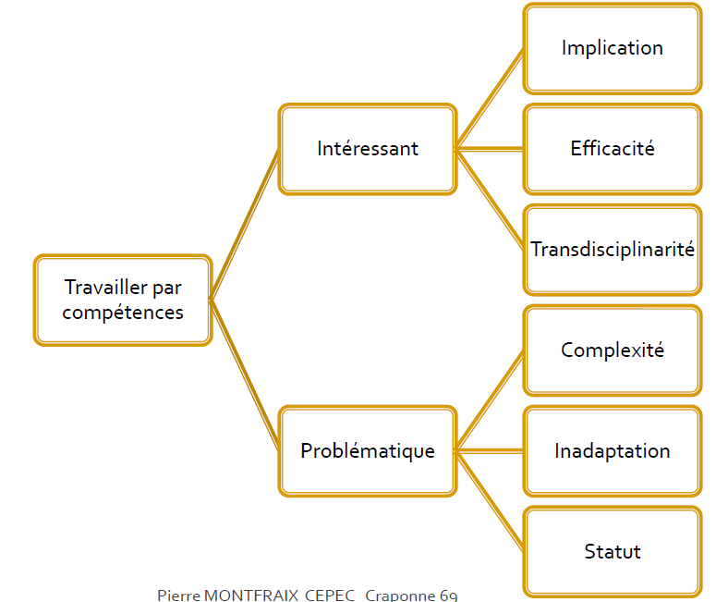 | - Intérêt : mieux tenir compte de la diversité des publics (effets de la massification scolaire) et mieux intégrer la diversité des intelligences (Howard Gardner) et les progrès pédagogiques sur les dispositifs d’apprentissages.  - Limites : démarche parfois mal comprise par les élèves, contraintes structurelles (programmes et horaires), contraintes culturelles (place et statut de l’enseignant) et être compétent, est-ce savoir penser ?

Conclusion : Travailler par compétences est une pratique parmi d’autres, elle n’est pas systématique

NB : Les schémas sont tirés de la présentation de M. Montfraix (13/06/2018).

